- ORIENTACIONES AL ESTUDIANTE Y AL PADRE DE FAMILIA
(Presentación de la asignatura, la unidad y el DBA)
Las ciencias sociales facilitan el estudio de la realidad en contexto, permitiendo construir una visión holística de la relación que el ser humano establece con el medio ambiente que lo rodea y las trasformaciones de los mismos a través del tiempo. Así pues, que el objetivo que se busca específicamente con esta unidad es que el estudiante logre identificar y explicar las diferencias entre los diferentes tipos de sistemas económicos.

Tenga muy en cuenta lo siguiente:

- Lea atentamente la lectura, tome apuntes si lo cree conveniente.
- Luego desarrolle las preguntas con claridad.
- Estudie cada tema con responsabilidad, porque al regresar a clases presenciales será evaluado.
- Las respectivas preguntas estarán al final de la guía.
- Recomiendo algunos videos, para que sea más fácil entender el tema.
- Escriba o anote las dudas que le hayan podido quedar, para poder resolvérselas cuando volvamos a clases presenciales.
- Recuerde que su derecho es la educación y su deber es cumplir con lo estipulado por los maestros y la institución.

- IDENTIFICACION
2.1 NOMBRE DE LA INSTITUCION EDUCATIVA | 2.2 NOMBRE DEL AREA/ASIGNATURA | #HORAS | GRADO | GRUPO
INSTITUCION EDUCATIVA MARIA DORALIZA LOPEZ DE MEJIA | CIENCIAS SOCIALES/ GEOGRAFIA | 2 | NOVENO | 9°1 - 2 - 3

2.3 INFORMACIÓN DE CONTACTO DEL DOCENTE PARA EL RETORNO  DE LAS ACTIVIDADES RESUELTAS: | 2.4 FECHA PARA EL RETORNO DE LAS ACTIVIDADES | INFORMACION DE CONTACTO DEL ESTUDIANTE
Docente de ciencias sociales, asignatura de geografía, historia y democracia.
Correo:
mvasquez@inemadol.edu.co

En caso de tener alguna duda comunicarse al:
3204183517

- DESARROLLO DE LA UNIDAD
NOMBRE DE LA UNIDAD: |  | Geografía económica y sociedad
ESTANDAR | DBA |  | CATEGORIA ORGANIZADORA | APRENDIZAJES
Identifico el potencial de diversos legados sociales, políticos, económicos y culturales como fuente de identidad, promotores del desarrollo y fuentes de cooperación y conflicto en Colombia. | Analiza la crisis económicas contemporánea y sus repercusiones en la vida cotidiana de las personas  Analiza los cambios sociales, políticos, económicos y culturales en Colombia en el siglo XX y su impacto en la vida de los habitantes del país. |  | Temporalidad – espacialidad | Los sistemas económicos  Economía de marcado o capitalista  Economía socialista o planificada  Economía mixta  El papel o rol del estado en la economía mixta

- DESARROLLO DE LOS APRENDIZAJES:
(Explique cada una de las conceptualizaciones, procedimientos y ejercicios de los aprendizajes propios del Derechos Básicos de Aprendizajes DBA e ilustre con imágenes, diagramas o gráficos)
¡EMPECEMOS LA CLASE!

LOS SISTEMAS ECONOMICOS

Todas esas maneras de organizar una sociedad se pueden englobar en mayor o menor medida en un sistema u otro. En este artículo describimos clasificaciones más importantes de los sistemas económicos.
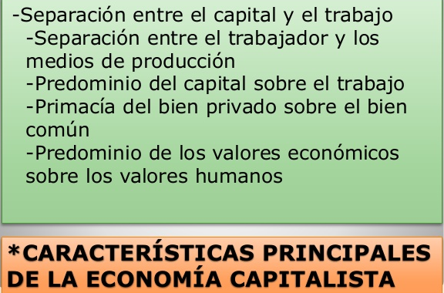
ECONOMÍA CAPITALISTA O DE MERCADO

También denominada economía libre o de mercado. Son economías en que los individuos y las empresas llevan a cabo la producción y el intercambio de bienes y servicios mediante transacciones en las que intervienen precios y mercados. Podemos destacar:

- Existe propiedad privada tanto del capital como de los medios de producción.
- Libre empresa, los individuos tienen libertad para constituir y disolver sus negocios.
- Son mercados competitivos, en los cuales el precio se fija por la oferta y la demanda.
- Los individuos pueden elegir entre las distintas alternativas que ofrece el mercado.

ECONOMÍA SOCIALISTA O PLANIFICADA

Defienden el intervencionismo del Estado en la economía. En su estado más puro, exigen la sustitución de la propiedad privada por la colectiva en los medios de producción, cambio y distribución; del mismo modo, pide la distribución igualitaria de la riqueza y la eliminación de las clases sociales. El socialismo generalmente se asocia a una economía planificada, aunque existen excepciones.

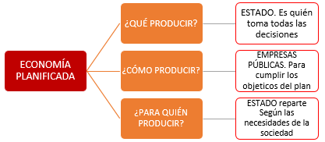

ECONOMIA MIXTA

El término economía mixta se refiere a un sistema de organización económica en el que se combina la actuación del sector privado con la del sector público, que actúa como regulador y corrector del primero.

En una economía mixta la mayoría de las decisiones económicas son resueltas mediante la interacción de vendedores y consumidores en el mercado (ley de oferta y demanda). No obstante, el Estado tiene un rol complementario esencial.

Por tanto, en este sistema mixto, la mayoría de las decisiones son tomadas por los agentes privados de la economía (los hogares y empresas), que deciden qué, cómo y dónde producir. Pero al mismo tiempo, la actuación del Estado también está presente, cubriendo los fallos de mercado, como por ejemplo proveyendo a la población bienes públicos o redistribuyendo la riqueza a través de impuestos y subvenciones para establecer una sociedad más equitativa.

En el primer caso, el libre mercado es el mecanismo esencial para resolver las tres preguntas básicas de la economía (qué, cómo y para quién producir). En el segundo caso en cambio, es el Estado el que de manera centralizada responde a dichas preguntas. De este modo y gracias a esta combinación de actores, las limitaciones de los dos sistemas anteriores quedan reducidas o corregidas.

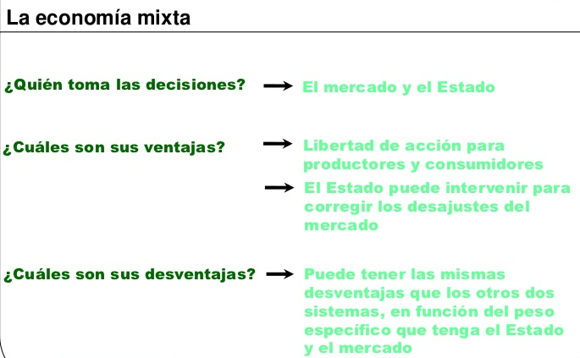

EL ROL DEL ESTADO EN UNA ECONOMÍA MIXTA

En una economía mixta, el Estado tiene un rol esencial. A continuación describimos sus principales funciones:

- Marco jurídico: El Estado debe crear y asegurar un marco de leyes para que el mercado pueda funcionar bien.

- Regulación: El Estado interviene cuando existen fallas de mercado que impiden lograr un resultado eficiente.

- Mejorar la distribución del Ingreso: El Estado busca alcanzar un sistema de reparto más igualitario o al menos, asegurar un mínimo para que las personas puedan sobrevivir.

- Se encarga de la producción de algunos bienes y servicios: El Estado, ya sea por sí mismo o contratando a empresas privadas, asegura la provisión de algunos bienes y servicios que son necesarios para las personas pero que no son rentables para las empresas. Por ejemplo, algunos gobiernos se encargan de la provisión de servicios de telefonía en zonas aisladas.

Intervención del estado en la economía, veremos tres (3) tipos de intervención:

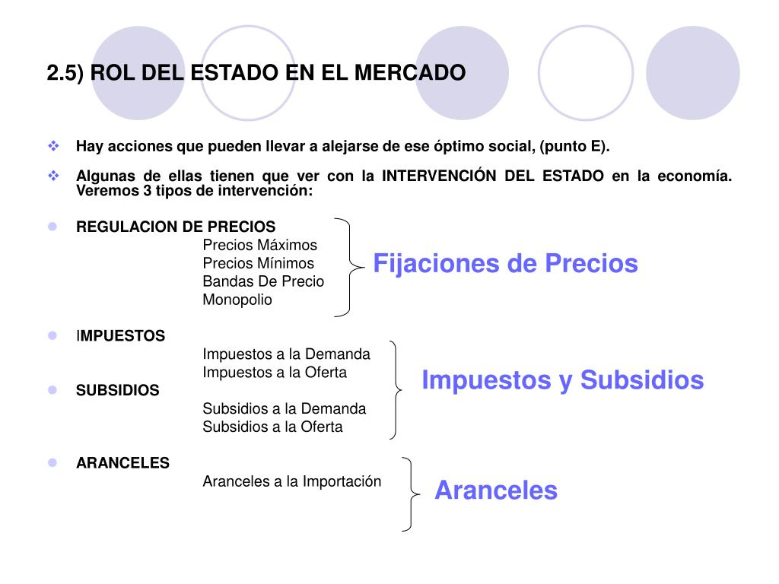

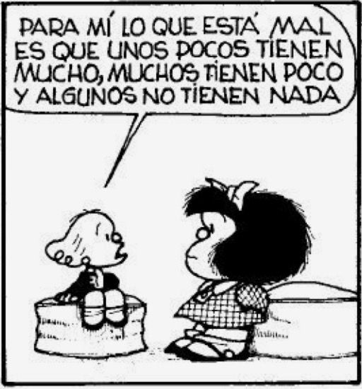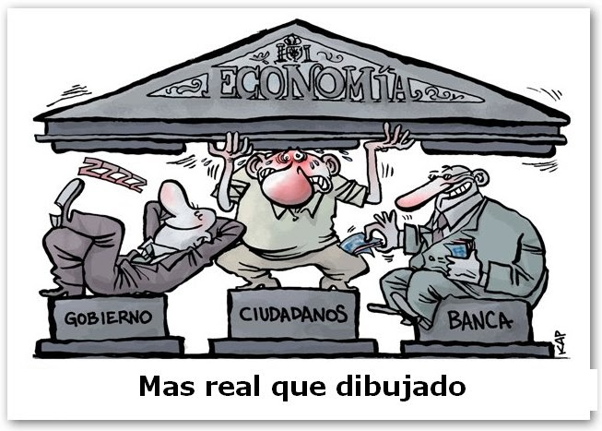

  - ¿Qué interpretación puedes sacar de las imágenes, a que sistema económico se parecen? Justifica tu respuesta.

- ACTIVIDADES QUE LOS ESTUDIANTES DEBEN REALIZAR PARA SER REMITIDAS AL DOCENTE
RECUERDE QUE LA PRIMERA PREGUNTA SE ENCUENTR EN LA PAGINA ANTERI0R (PAGINA 9)

  - ¿Qué diferencia a cada uno de los sistemas económicos existentes en la actualidad?
  - ¿Qué circunstancias precipitan la intervención del estado, dentro de las economías mixtas?
  - Investigue el origen de la economía mixtas
  - Investigue 7 conceptos que hayan llamado su atención.
  - Realice un mapa conceptual sobre el concepto de sistema económico del que habla el primer video (no puede hacer mismo mapa conceptual del video. OJO)
  - Realiza un mapa conceptual sobre la historia de los sistemas económicos teniendo en cuenta las diapositivas (link abajo)
  - Escriba ejemplos de países en donde se presenten las diferentes economías dadas anteriormente (mixta, planificada, de mercado)

*DESARROLLO DE ACTIVIDADES O PREGUNTAS POR PARTE DEL ESTUDIANTE*

- BIBLIOGRAFIA/CIBERGRAFIAS

https://www.youtube.com/watch?v=mqGQV00EmLI primer video

https://es.slideshare.net/guest11ebec/los-sistemas-econmicos diapositivas

- PARA SABER MÁS..!
(Relacione aquellas fuentes Web de instituciones públicas o privadas que contribuyen a profundizar los aprendizajes desarrollados )
.

- SITIOS WEB SUGERIDOS (Click)
(Dependiendo del área/asignatura se recomiendan los siguientes sitios web))
.

